**ENUNCIADO**

El **primer ejercicio**, consiste en crear el acceso desde un programa cliente Java a un servidor FTP. Para ello hace falta tener acceso a un servidor FTP. Se procederá a la instalación de un servidor FTP gratuito en la máquina local(por ejemplo FileZilla Server) o puede hacer uso de un hosting web gratuito que ofrezca servicio de FTP.

Se compartirá un directorio que contenga tanto ficheros y directorios y se añadirá un usuario (con contraseña) que tenga permisos de lectura y escritura sobre dicho directorio.

La interfaz gráfica de nuestro programa va a tener el siguiente aspecto:

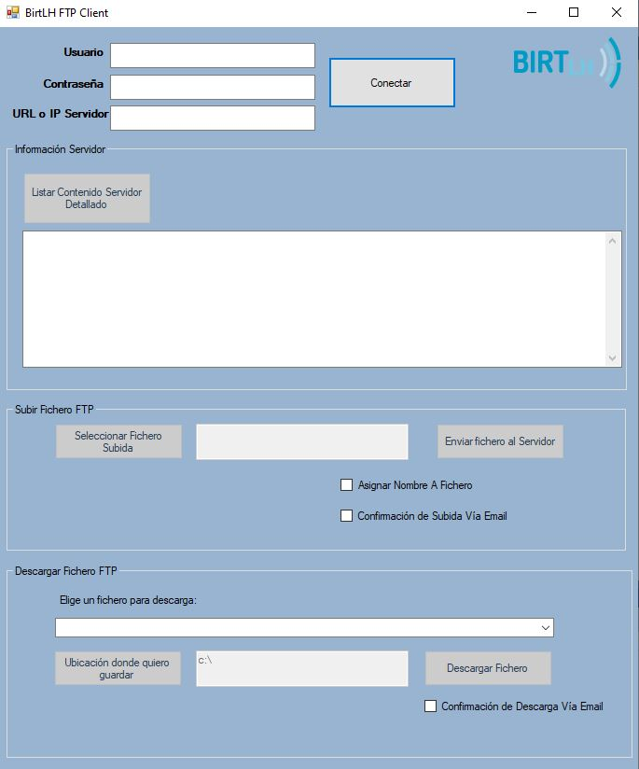

A continuación se describirá la parte funcional de la aplicación.

Cabecera del interface:

* 3 textBox en la parte superior (Con sus respectivas label) para introducir la dirección URL del servidor FTP, usuario y contraseña.
* Botón Conectar, que se conectará al servidor cuya dirección, usuario y contraseña se especifican en los tres textBox mencionados anteriormente.
* La interface está dividida en tres zonas o groupBoxes en base a la funcionalidad de la aplicación; Información Servidor, Subir Fichero FTP, Descargar Fichero FTP.

Información Servidor

Esta sección, muestra la información general del servidor FTP. Así como, los errores que puedan ocasionarse de la conexión con el servidor.

* El botón "Listar Contenido Servidor Detallado", muestra en el textBox inferior los ficheros del directorio raíz, pero con información más detallada de los mismos.
* Existirá un textBox en el que se realizará la visualización de ficheros del servidor (ficheros del directorio raíz. Si no se han rellenado los 3 campos y se pulsa el botón de "Conectar" , aparecerá un mensaje "Error, con el tipo de error capturado". Los errores se pueden originar por falta de datos de credenciales o servidor.

[Imagen error1](https://ikastaroak.birt.eus/pluginfile.php/245395/mod_assign/intro/PSP04_Error1.JPG?time=1648750399910),

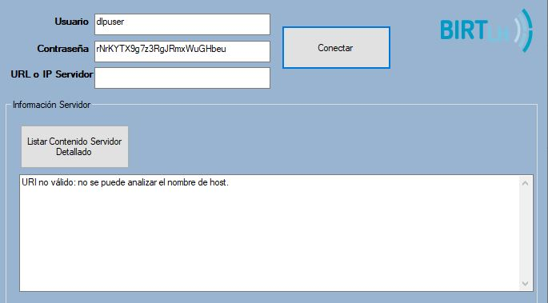



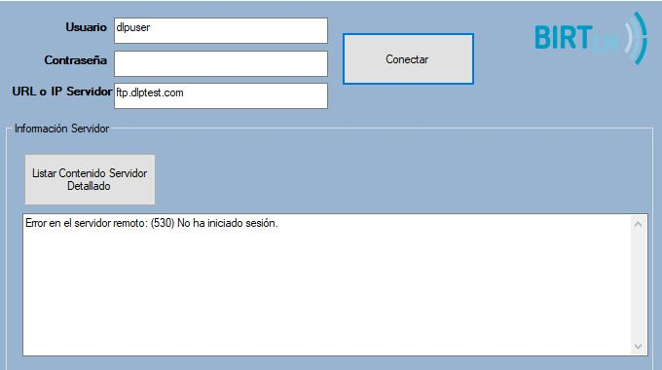

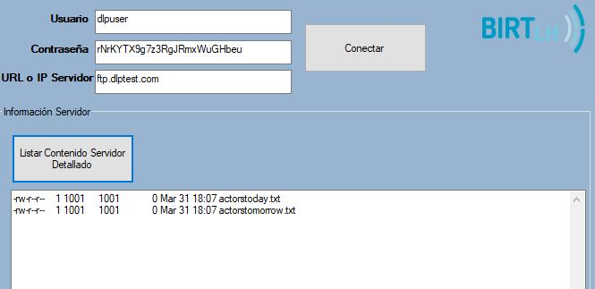

Subir Fichero FTP

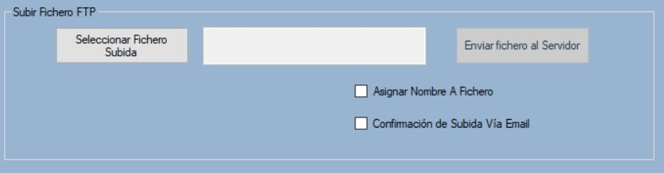

Los elementos de esta zona servirán para enviar un fichero local a un servidor FTP y para ello, harán falta los siguientes complementos.

* Botón "Seleccionar Fichero Subida": Este botón abrirá el navegador de Explorador  y nos permitirá seleccionar un fichero de nuestro equipo local. Una vez seleccionado, mostrará el path(ruta) con el nombre del fichero en el textbox de la derecha.
* TextBox en el que se mostrará el path(ruta) del fichero que queremos subir al servidor FTP.
* CheckBox (Asignar Nombre a Fichero), al seleccionarlo, muestra un textBox. En este textBox, se podrá cambiar el nombre del fichero antes de subirlo al servidor.
* CheckBox (Confirmación de Subida Vía EMail), al seleccionarlo,  muestra un textBox. En el textBox, se podrá indicar la cuenta de correo electrónico del destinatario al que se notificará el resultado de la transferencia del fichero.
* Botón "Enviar fichero al Servidor": Enviará el fichero al servidor.
  + El mencionado botón sólo se activará, si se ha seleccionado el fichero local previamente, de lo contrario el botón permanecerá inactivo.
  + Una vez habilitado el botón, al clickarlo:
    - Recogerá el path del fichero, leyendo el dato del TextBox que se sitúa a su izquierda.
    - Comprobará si se le va a asignar un nombre diferente al fichero en el servidor (revisando si el checkbox correspondiente está activo). En caso afirmativo,  lee el TextBox que se activa a su izquierda con el nombre del fichero.
    - Comprobará si el usuario quiere ser notificado mediante email, revisando si el checkbox correspondiente está activo. En caso afirmativo, lee el TextBox  activado a su izquierda con el nombre del fichero. Ejecuta el envío de un email al destinatario desde una cuenta genérica que hayamos configurado en el código. Se puede hacer uso de birpsp@gmail.com para esta actividad.

Descargar Fichero FTP

Los elementos de esta zona servirán para descargar un fichero desde un servidor FTP a la máquina local. Para ello, se hará uso de los siguientes elementos.

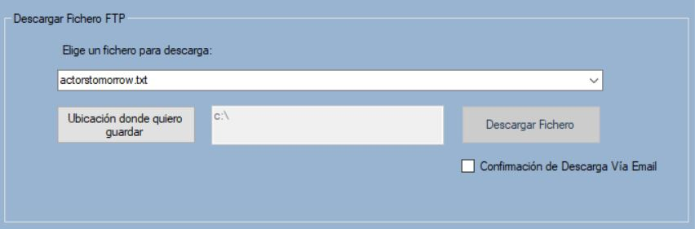

* El primer elemento de esta zona de la interface contiene un combobox, éste se rellenará automáticamente cuando le demos al botón de conectar de la cabecera (es decir la primera vez que se establezca conexión con el servidor). Los valores que recogerán los Item, corresponden a los nombres de los ficheros que contiene el directorio raíz del servidor FTP.
  + Al clickar en el droppedown o desplegable, se actualizarán los valores.
  + El usuario podrá seleccionar el fichero que desea descargar a un directorio local.
* Botón "Ubicación donde quiero guardar": Mediante este botón se abrirá el explorador de windows y se podrá seleccionar el directorio donde se desea guardar el fichero a descargar desde el servidor.
* TextBox: Mostrará la ubicación seleccionada por el explorador.
* Checkbox (Confirmación De Descarga Vía Email). En caso de seleccionar esta opción, visibilizará un textBox a su izquierda. El textbox servirá para indicar la cuenta de email a la que se enviará la notificación en el caso de requerirlo.
* Botón "Desgargar Fichero": Dicho botón se activará, sólo y cuando hayamos seleccionado ubicación para guardar el fichero en el equipo local.
  + Al clickar en el botón, descargará al directorio local seleccionado en el textbox ubicado a la izquierda del botón. En el caso de haber habilitado la notificación vía email, una vez descargado el fichero se enviará un email al destinatario indicado en el textBox.

**Se facilitará la plantilla con la Interfaz Gráfica. 

Como **segundo ejercicio** se elaborará documentación que contendrá la siguiente información de ambos programas.

* Funcionalidad Ejercicio
* Aspectos relevantes del desarrollo del código.
* Batería de pruebas empleada.
* Pequeña autoevaluación.

**RECURSOS**

* Ordenador personal
* Servidor FTP (Local u On-line)
* Visual Studio 2022
* Apuntes y repositorio del módulo
* [Plantilla](https://ikastaroak.birt.eus/pluginfile.php/245395/mod_assign/intro/PSP04_TareaEvaluativa_Plantilla.rar) con la interfaz gráfica

**CONSEJOS Y RECOMENDACIONES**

Desarrolla la aplicación por partes:

1. Comprobar que se realiza la conexión al servidor y se muestran los ficheros.
2. Mostrar los ficheros en un textBox.
3. Comenzar con la subida de fichero a servidor
4. Finalizar descargando de fichero desde el servidor.
5. Añade funcionalidad de envío de emails de notificación y cambio de nombres.
6. No obligatorio: Añadir funcionalidades opcionales.

Funciones opcionales:

Se puede añadir funcionalidad al programa como crear directorio, eliminar directorio y eliminar fichero.